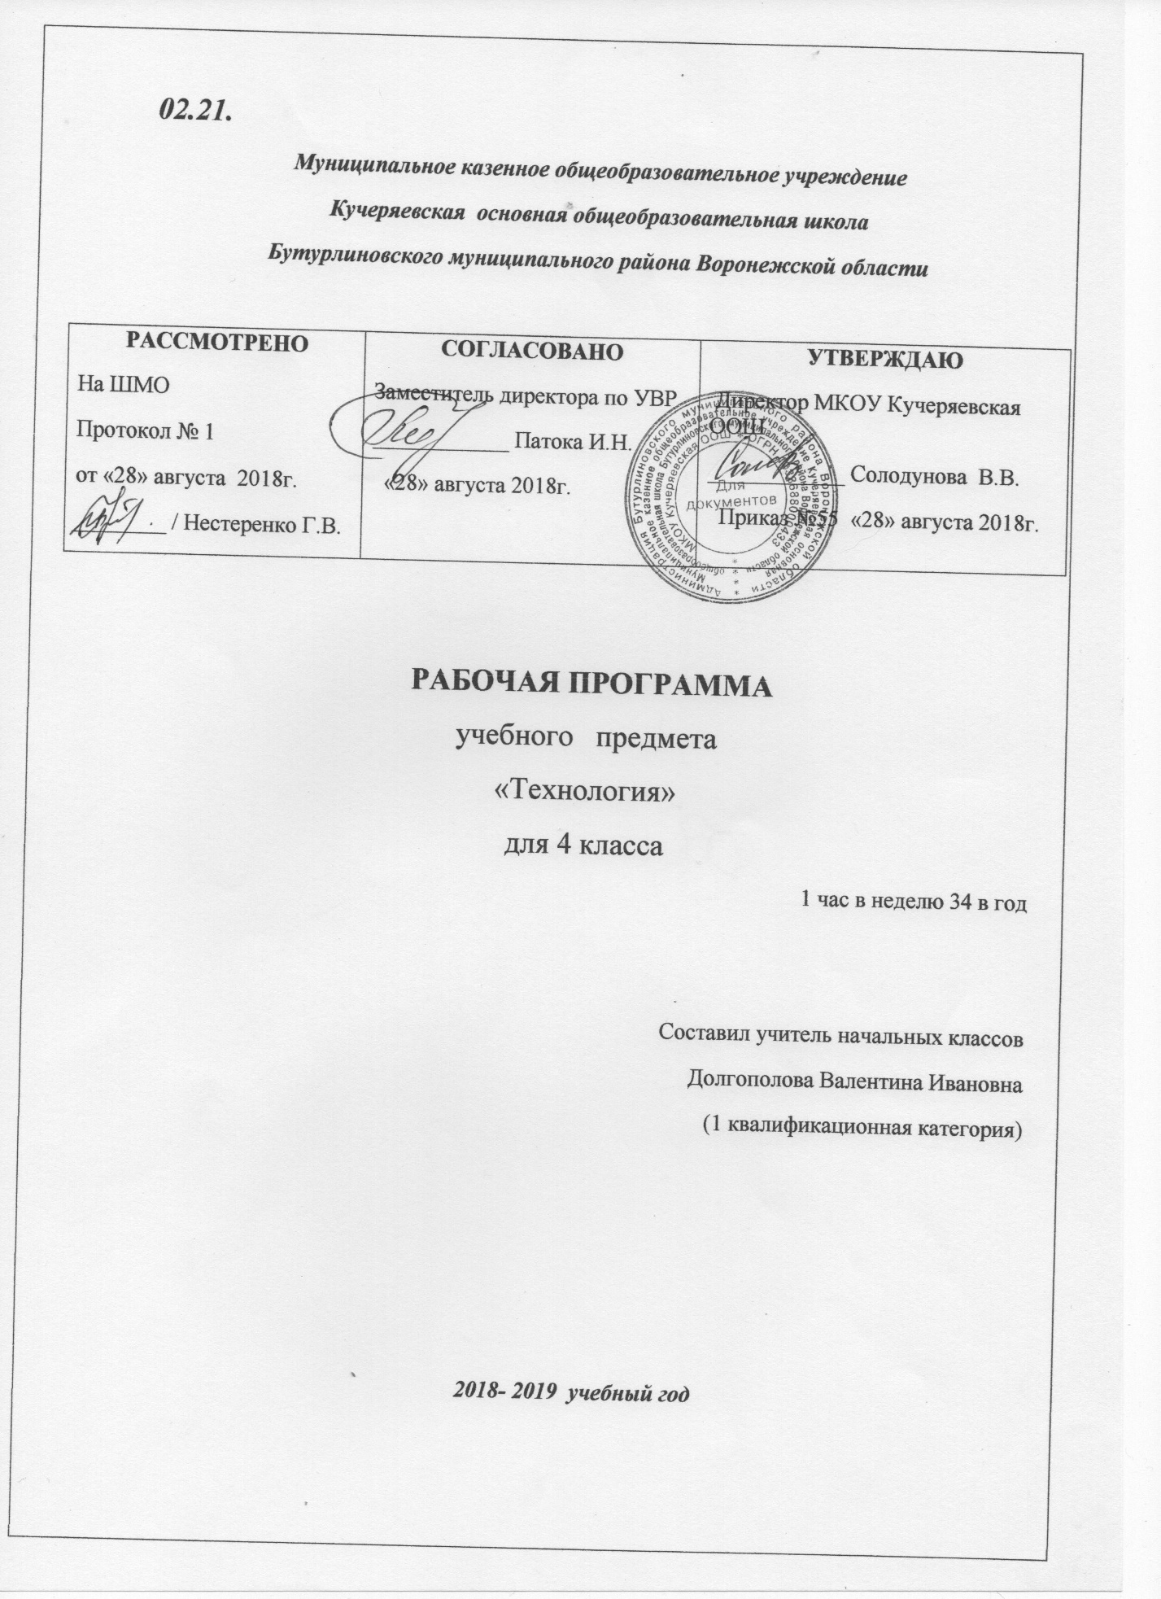

ПОЯСНИТЕЛЬНАЯ ЗАПИСКА
Рабочая программа по технологии разработана на основе Федерального государственного образовательного стандарта начального общего образования, Концепции духовно-нравственного развития и воспитания личности гражданина России, планируемых результатов начального общего образования на основе примерной программы по технологии и программы по технологии Роговцева Н.И., Анащенкова С.В.. «Технология: Рабочие программы: 1-4 классы (из сборника рабочих программ «Школа России» М.: «Просвещение», 2011г). К учебнику Роговцева Н.И., Богданова Н.В., Шипилова Н.В., Анащенкова С.В.. Технология. 4 класс. М.: «Просвещение», 2013г.
Место предмета в учебном плане
В соответствии с учебным планом школы рабочая программа рассчитана на 34 часа в год при 1 часе в неделю.
Цели изучения технологии в начальной школе:
- Овладение технологическими знаниями и технико-технологическими умениями.
- Освоение продуктивной проектной деятельности.
- Формирование позитивного эмоционально-ценностного отношения к труду и людям труда.
Основные задачи предмета:
духовно-нравственное развитие учащихся, освоение нравственно-эстетического и социально-исторического опыта человечества, отраженного в материальной культуре;
- развитие эмоционально-ценностного отношения к социальному миру и миру природы через формирование позитивного отношения к труду и людям труда, знакомство с современными профессиями;
- формирование умения осуществлять личностный выбор способов деятельности, реализовать их в практической деятельности, нести ответственность за результат своего труда;
- формирование идентичности гражданина России в поликультурном многонациональном обществе на основе знакомства с ремеслами народов России;
- развитие способности к равноправному сотрудничеству на основе уважения личности другого человека; воспитание толерантности к мнению и позиции других;
- формирование целостной картины мира (образа мира) на основе познания мира через осмысление духовно-психологического содержания предметного мира и его единства с миром природы, освоения трудовых умений и навыков, осмысления технологии процесса выполнения изделий в проектной деятельности;
- развитие познавательных мотивов, инициативности, любознательности и познавательных интересов на основе связи трудового и технологического образования с жизненным опытом и системой ценностей ребенка;
- формирование мотивации успеха, готовности к действиям в новых условиях и нестандартных ситуациях;
- гармоничное развитие понятийно-логического и образно-художественного мышления в процессе реализации проекта;
- развитие творческого потенциала личности в процессе изготовления изделий при замене различных видов материалов, способов выполнения отдельных операций;
- формирование первоначальных конструкторско-технологических знаний и умений на основе обучения работе с технологической картой, строгого выполнение технологии изготовления любых изделий;
- развитие знаково-символического и пространственного мышления, творческого и репродуктивного воображения, творческого мышления;
- формирование на основе овладения культурой проектной деятельности внутреннего плана деятельности, включающего целеполагание, планирование (умение составлять план действий и применять его для решения учебных задач), прогнозирование (предсказание будущего результата при различных условиях выполнения действия), контроль, коррекцию и оценку;
- обучение умению самостоятельно оценивать свое изделие, свой труд, приобщение к пониманию обязательности оценки качества продукции, работе над изделием в формате и логике проекта;
- формирование умения переносить освоенные в проектной деятельности теоретические знания о технологическом процессе в практику изготовления изделий ручного труда, использовать технологические знания при изучении предмета «Окружающий мир» и других школьных дисциплин;
- обучение приемам работы с природными, пластичными материалами, бумагой, тканью, работе с конструктором, формирование умения подбирать необходимые для выполнения изделия инструменты;
- формирование привычки неукоснительно соблюдать технику безопасности и правила работы с инструментами, организации рабочего места;
- формирование первоначальных умений поиска необходимой информации в словарях, каталогах, библиотеке, умений проверки, преобразования, хранения, передачи имеющейся информации, навыков использования компьютера;
- формирование коммуникативных умений в процессе реализации проектной деятельности (выслушивать и принимать разные точки зрения и мнения, сравнивая их со своей; распределять обязанности, приходить к единому решению в процессе обсуждения (договариваться), аргументировать свою точку зрения, убеждать в правильности выбранного способа и т.д.);
- формирование потребности в общении и осмысление его значимости для достижения положительного конечного результата;
- формирование потребности в сотрудничестве, осмысление и соблюдение правил взаимодействия при групповой и парной работе, при общении с разными возрастными группами.

ПЛАНИРУЕМЫЕ РЕЗУЛЬТАТЫ ОСВОЕНИЯ УЧЕБНОГО ПРЕДМЕТА

Освоение данной программы обеспечивает достижение следующих результатов:
Личностные результаты:
- Воспитание патриотизма, чувства гордости за свою Родину, российский народ и историю России.
- Формирование целостного, социально ориентированного взгляда на мир в его органичном единстве и разнообразии природы, народов, культур и религий.
- Формирование уважительного отношения к иному мнению, истории и культуре других народов.
- Принятие и освоение социальной роли обучающегося, развитие мотивов учебной деятельности и формирование личностного смысла учения.
- Развитие самостоятельности и личной ответственности за свои поступки, в том числе в информационной деятельности, на основе представлений о нравственных нормах, социальной справедливости и свободе.
- Формирование эстетических потребностей, ценностей и чувств.
- Развитие навыков сотрудничества со взрослыми и сверстниками в разных социальных ситуациях, умения не создавать конфликтов и находить выходы из спорных ситуаций.
- Формирование установки на безопасный и здоровый образ жизни.
Метапредметные результаты:
- Овладение способностью принимать и сохранять цели и задачи учебной деятельности, поиска средств ее осуществления.
- Освоение способов решения проблем творческого и поискового характера.
- Формирование умения планировать, контролировать и оценивать учебные действия в соответствии с поставленной задачей и условиями ее реализации; определять наиболее эффективные способы достижения результата.
- Использование знаково-символических средств представления информации для создания моделей изучаемых объектов и процессов, схем решения учебных и практических задач.
- Использование различных способов поиска (в справочных источниках и открытом учебном информационном пространстве сети Интернет), сбора, обработки, анализа, организации, передачи и интерпретации информации в соответствии с коммуникативными и познавательными задачами и технологиями учебного предмета; в том числе умение вводить текст с помощью клавиатуры, фиксировать (записывать) в цифровой форме измеряемые величины и анализировать изображения, звуки, готовить свое выступление и выступать с аудио-, видео- и графическим сопровождением; соблюдать нормы информационной избирательности, этики и этикета.
- Овладение навыками смыслового чтения текстов различных стилей и жанров в соответствии с целями и задачами; осознанно строить речевое высказывание в соответствии с задачами коммуникации и составлять тексты в устной и письменной формах.
- Овладение логическими действиями сравнения, анализа, синтеза, обобщения, классификации по родовидовым признакам, установления аналогий и причинно-следственных связей, построения рассуждений, отнесения к известным понятиям
- Готовность слушать собеседника и вести диалог; готовность признавать возможность существования различных точек зрения и права каждого иметь свою; излагать свое мнение и аргументировать свою точку зрения и оценку событий.
- Овладение базовыми предметными и межпредметными понятиями, отражающими существенные связи и отношения между объектами и процессами.
Предметные результаты:
- Получение первоначальных представлений о созидательном и нравственном значении труда в жизни человека и общества; о мире профессий и важности правильного выбора профессии.
- Усвоение первоначальных представлений о материальной культуре как продукте предметно-преобразующей деятельности человека.
- Приобретение навыков самообслуживания; овладение технологическими приемами ручной обработки материалов; усвоение правил техники безопасности;
- Использование приобретенных знаний и умений для творческого решения несложных конструкторских, художественно-конструкторских (дизайнерских), технологических и организационных задач.
- Приобретение первоначальных знаний о правилах создания предметной и информационной среды и умений применять их для выполнения учебно-познавательных и проектных художественно-конструкторских задач.

В результате изучения предмета «Технология» обучающиеся на уровне начального общего образования:
- получат начальные представления о материальной культуре как продукте творческой предметно-преобразующей деятельности человека, о предметном мире как основной среде обитания современного человека, о гармонической взаимосвязи предметного мира с миром природы, об отражении в предметах материальной среды нравственно-эстетического и социально-исторического опыта человечества; о ценности предшествующих культур и необходимости бережного отношения к ним в целях сохранения и развития культурных традиций;
- получат начальные знания и представления о наиболее важных правилах дизайна, которые необходимо учитывать при создании предметов материальной культуры;
- получат общее представление о мире профессий, их социальном значении, истории возникновения и развития;
- научатся использовать приобретенные знания и умения для творческой самореализации при оформлении своего дома и классной комнаты, при изготовлении подарков близким и друзьям, игрушечных моделей, художественно-декоративных и других изделий.
Решение конструкторских, художественно-конструкторских и технологических задач заложит развитие основ творческой деятельности, конструкторско-технологического мышления, пространственного воображения, эстетических представлений, формирования внутреннего плана действий, мелкой моторики рук.
Обучающиеся:
в результате выполнения под руководством учителя коллективных и групповых творческих работ, а также элементарных доступных проектов, получат первоначальный опыт использования сформированных в рамках учебного предмета коммуникативных универсальных учебных действий в целях осуществления совместной продуктивной деятельности: распределение ролей руководителя и подчиненных, распределение общего объема работы, приобретение навыков сотрудничества и взаимопомощи, доброжелательного и уважительного общения со сверстниками и взрослыми;
овладеют начальными формами познавательных универсальных учебных действий – исследовательскими и логическими: наблюдения, сравнения, анализа, классификации, обобщения;
получат первоначальный опыт организации собственной творческой практической деятельности на основе сформированных регулятивных универсальных учебных действий: целеполагания и планирования предстоящего практического действия, прогнозирования, отбора оптимальных способов деятельности, осуществления контроля и коррекции результатов действий; научатся искать, отбирать, преобразовывать необходимую печатную и электронную информацию;
познакомятся с персональным компьютером как техническим средством, с его основными устройствами, их назначением; приобретут первоначальный опыт работы с простыми информационными объектами: текстом, рисунком, аудио- и видеофрагментами; овладеют приемами поиска и использования информации, научатся работать с доступными электронными ресурсами;
получат первоначальный опыт трудового самовоспитания: научатся самостоятельно обслуживать себя в школе, дома, элементарно ухаживать за одеждой и обувью, помогать младшим и старшим, оказывать доступную помощь по хозяйству.
В ходе преобразовательной творческой деятельности будут заложены основы таких социально ценных личностных и нравственных качеств, как трудолюбие, организованность, добросовестное и ответственное отношение к делу, инициативность, любознательность, потребность помогать другим, уважение к чужому труду и результатам труда, культурному наследию.
Общекультурные и общетрудовые компетенции. Основы культуры труда, самообслуживание
Выпускник научится:
- иметь представление о наиболее распространенных в своем регионе традиционных народных промыслах и ремеслах, современных профессиях (в том числе профессиях своих родителей) и описывать их особенности;
- понимать общие правила создания предметов рукотворного мира: соответствие изделия обстановке, удобство (функциональность), прочность, эстетическую выразительность — и руководствоваться ими в практической деятельности;
- планировать и выполнять практическое задание (практическую работу) с опорой на инструкционную карту; при необходимости вносить коррективы в выполняемые действия;
- выполнять доступные действия по самообслуживанию и доступные виды домашнего труда.
Выпускник получит возможность научиться:
- уважительно относиться к труду людей;
- понимать культурно­историческую ценность традиций, отраженных в предметном мире, в том числе традиций трудовых династий как своего региона, так и страны, и уважать их;
- понимать особенности проектной деятельности, осуществлять под руководством учителя элементарную проектную деятельность в малых группах: разрабатывать замысел, искать пути его реализации, воплощать его в продукте, демонстрировать готовый продукт (изделия, комплексные работы, социальные услуги).
Технология ручной обработки материалов. Элементы графической грамоты
Выпускник научится:
- на основе полученных представлений о многообразии материалов, их видах, свойствах, происхождении, практическом применении в жизни осознанно подбирать доступные в обработке материалы для изделий по декоративно­художественным и конструктивным свойствам в соответствии с поставленной задачей;
- отбирать и выполнять в зависимости от свойств освоенных материалов оптимальные и доступные технологические приемы их ручной обработки (при разметке деталей, их выделении из заготовки, формообразовании, сборке и отделке изделия);
- применять приемы рациональной безопасной работы ручными инструментами: чертежными (линейка, угольник, циркуль), режущими (ножницы) и колющими (швейная игла);
- выполнять символические действия моделирования и преобразования модели и работать с простейшей технической документацией: распознавать простейшие чертежи и эскизы, читать их и выполнять разметку с опорой на них; изготавливать плоскостные и объемные изделия по простейшим чертежам, эскизам, схемам, рисункам.
Выпускник получит возможность научиться:
- отбирать и выстраивать оптимальную технологическую последовательность реализации собственного или предложенного учителем замысла;
- прогнозировать конечный практический результат и самостоятельно комбинировать художественные технологии в соответствии с конструктивной или декоративно­художественной задачей.
Конструирование и моделирование
Выпускник научится:
- анализировать устройство изделия: выделять детали, их форму, определять взаимное расположение, виды соединения деталей;
- решать простейшие задачи конструктивного характера по изменению вида и способа соединения деталей: на достраивание, придание новых свойств конструкции;
- изготавливать несложные конструкции изделий по рисунку, простейшему чертежу или эскизу, образцу и доступным заданным условиям.
Выпускник получит возможность научиться:
- соотносить объемную конструкцию, основанную на правильных геометрических формах, с изображениями их разверток;
- создавать мысленный образ конструкции с целью решения определенной конструкторской задачи или передачи определенной художественно­эстетической информации; воплощать этот образ в материале.
Практика работы на компьютере
Выпускник научится:
- выполнять на основе знакомства с персональным компьютером как техническим средством, его основными устройствами и их назначением базовые действия с компьютером и другими средствами ИКТ, используя безопасные для органов зрения, нервной системы, опорно­двигательного аппарата эргономичные приемы работы; выполнять компенсирующие физические упражнения (мини­зарядку);
- пользоваться компьютером для поиска и воспроизведения необходимой информации;
- пользоваться компьютером для решения доступных учебных задач с простыми информационными объектами (текстом, рисунками, доступными электронными ресурсами).
Выпускник получит возможность научиться пользоваться доступными приемами работы с готовой текстовой, визуальной, звуковой информацией в сети Интернет, а также познакомится с доступными способами ее получения, хранения, переработки.

СОДЕРЖАНИЕ УЧЕБНОГО ПРЕДМЕТА

Здравствуй, дорогой друг! Как работать с учебником. (1 ч)
Общекультурные и общетрудовые компетенции (знания, умения и способы деятельности). Основы культуры труда, самообслуживания
Земля и человек. (23ч).
Вагоностроительный завод. Кузов вагона. Пассажирский вагон. Полезные ископаемые. Малахитовая шкатулка. Автомобильный завод. КамАЗ. Кузов грузовика. Монетный двор. Стороны медали. Медаль - проект. Фаянсовый завод. Основа для вазы. Ваза. Швейная фабрика. Прихватка. Мягкая игрушка. Новогодняя игрушка. Птичка. Обувное производство. Модель детской летней обуви. Деревообрабатывающее производство. Лесенка-опора для растений. Кондитерская фабрика. «Пирожное «Картошка»», «Шоколадное печенье». Бытовая техника. Настольная лампа. Тепличное хозяйство. Цветы для школьной клумбы - проект.
Человек и вода (3ч).
Водоканал. Фильтр для воды. Порт. Узелковое плетение. Браслет.
Человек и воздух (3ч)
Самолетостроение. Самолет. Ракета-носитель.
Человек и информация. (3 ч)
Практика работы на компьютере. Создание титульного листа. Работа с таблицами.
Создание содержания книги. Переплетные работы. Книга «Дневник путешественника».

Резерв (1ч)

ТЕМАТИЧЕСКИЙ ПЛАН

№  п/п | Раздел | Кол-во часов | Проекты
1 | Здравствуй, дорогой друг! Как работать с учебником. | 1
2 | Человек и земля | 23 | 2
3 | Человек и вода | 3
4 | Человек и воздух | 3
5 | Человек и информация | 3
7 | Резерв | 1
ИТОГО |  | 34 | 2
КАЛЕНДАРНО-ТЕМАТИЧЕСКОЕ ПЛАНИРОВАНИЕ
№  п/п | Тема | Кол-во часов | Дата
 |  |  | план | факт
Здравствуй, дорогой друг! Как работать с учебником 1ч
1 | Как работать с учебником | 1
Человек и земля 23ч
2 | Вагоностроительный завод. «Модель вагона», «Пассажирский вагон» | 1
3 | Вагоностроительный завод. Цистерна. | 1
4 | Полезные ископаемые. «Буровая вышка» | 1
5 | Полезные ископаемые. «Малахитовая шкатулка» | 1
6. | Автомобильный завод. «КамАЗ» | 1
7 | Автомобильный завод. «Кузов грузовика». Сборка самосвала. | 1
8 | Монетный двор. Изделие «Стороны медали» | 1
9 | Монетный двор. Проект «Медаль» | 1
10 | Фаянсовый завод. «Основа для вазы» | 1
11 | Фаянсовый завод. «Ваза» | 1
12-13 | Швейная фабрика. «Прихватка» | 2
14 | Швейная фабрика. «Новогодняя игрушка». | 1
15-16 | Швейная фабрика. «Птичка» | 2
17 | Обувная фабрика. «Модель детской летней обуви» | 1
18 | Обувная фабрика. «Модель детской летней обуви» | 1
19 | Деревообрабатывающее производство. «Лесенка-опора для растений» | 1
20 | Деревообрабатывающее производство. «Лесенка-опора для растений» | 1
21 | Кондитерская фабрика. «Шоколадное печенье» | 1
22 | Бытовая техника. «Настольная лампа» | 1
23 | Бытовая техника. «Абажур» | 1
24 | Тепличное хозяйство «Цветы для школьной клумбы» | 1
Человек и вода 3ч
25 | Водоканал. «Фильтр для очистки воды» | 1
26 | Порт. «Канатная лестница» | 1
27 | Узелковое плетение. «Браслет» | 1
Человек и воздух 3ч
28 | Самолетостроение и ракетостроение. «Самолёт», | 1
29 | Самолетостроение и ракетостроение. Ракета-носитель. | 1
30 | Летательный аппарат. Изделие «Воздушный змей» | 1
Человек и информация 3 ч
31 | Создание титульного листа. Изделие «Титульный лист», «Таблица». | 1
32 | Создание содержания книги. Практическая работа «Содержание» | 1
33 | Переплётные работы. Изделие: Книга «Дневник путешественника» | 1
34 | Резерв | 1

